Laravel 8 - Novidades
Code Experts

Aula 01 - O início

Setembro de 2020 marcou a chegada de uma das mais aguardadas atualizações dentro da comunidade de desenvolvimento: o Laravel 8 o lançamento da nova versão cheia de novidades! Com melhorias de segurança e autenticação além uma variedade de outras correções de bugs e melhorias de usabilidade.

O Laravel 8 continua com as melhorias feitas no Laravel 7.x, introduzindo Laravel Jetstream, classes de model factory, migration squashing para seus arquivos de migração, uma nova funcionalidade de Job Batching além de uma variedade de outras correções de bugs e melhorias de usabilidade.

Requisitos de sistema para a instalação

- PHP na versão 7.3 ou superior
- BCMath PHP Extensão ativa
- Ctype PHP Extensão ativa
- Fileinfo PHP Extensão ativa
- JSON PHP Extensão ativa
- Mbstring PHP Extensão ativa
- OpenSSL PHP Extensão ativa
- PDO PHP Extensão ativa
- Tokenizer PHP Extensão ativa
- XML PHP Extensão ativa

Models agora organizados dentro de uma pasta

Agora todos os desenvolvedores que sofriam com a organização das Models tiveram seus problemas encerrados. Se antes as models ficavam por padrão na pasta raiz de app, agora elas possuem uma pasta para chamar de sua: app/Models.

Todos os comandos relevantes do gerador foram atualizados para assumir que os modelos existem no diretório app/Models. O desenvolvedor ainda tem a liberdade de colocar suas models dentro do diretório raiz da pasta app sem maiores problemas. O que vale são as possibilidades para a organização de sua aplicação.

- Os models ao serem criados com o comando php artisan make:model, serão armazenados em app\Models. Caso a pasta Models seja excluída, os models serão armazenados diretamente na pasta app.

Instalação global

composer global require laravel/installer

Criando um projeto

laravel new laravel8_novidades

cd laravel8_novidades

php --version

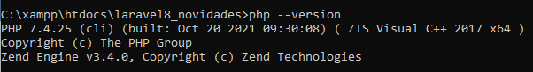

laravel --version

php artisan --version

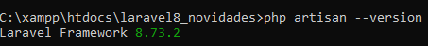

Aula 02 - SchemaDump & Detalhes Sobre Rotas

Na pasta do projeto, entre com o seguinte comando:

php artisan serve

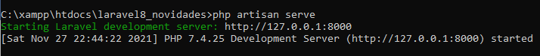

http://127.0.0.1:8000/

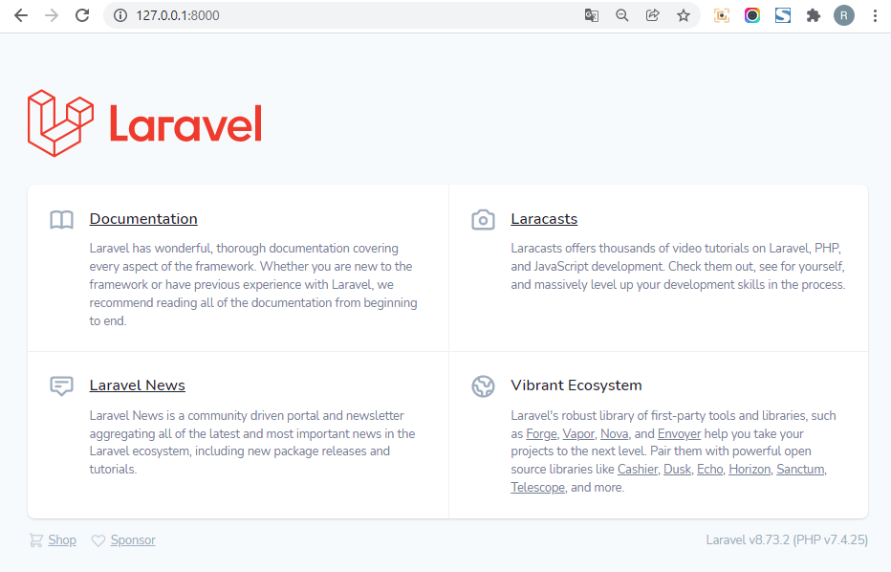

Criando um controller de testes

php artisan make:controller TestController

app\Http\Controllers\TestController.php

<?php

namespace App\Http\Controllers;

use Illuminate\Http\Request;

class TestController extends Controller
{
public function index(){
return "Meu controller: " . __CLASS__;
}
}

Rotas no Laravel 8

- Antes era assim...

routes\web.php

<?php

use Illuminate\Support\Facades\Route;

/* Antes era assim... */
Route::get('/', 'TestController@index');

Roteamento de atualizações de namespace

Em versões anteriores do Laravel, o RouteServiceProvider continha uma propriedade $namespace. O valor desta propriedade seria automaticamente prefixado nas definições de rota do controlador e chamadas para o action helper / URL :: action method.

No Laravel 8.x, esta propriedade é nula por padrão. Isso significa que nenhum prefixo de namespace automático será feito pelo Laravel. Portanto, em novos aplicativos Laravel 8.x, as definições de rota do controlador devem ser definidas usando a sintaxe padrão de chamada do PHP.

use App\Http\Controllers\UserController;

Route::get('/users', [UserController::class, 'index']);

- No Laravel 8 é assim...

routes\web.php

<?php

use App\Http\Controllers\TestController;
use Illuminate\Support\Facades\Route;

/* No Laravel 8... */
// Route::get('/', 'App\Http\Controllers\TestController@index');
// Route::get('/', ['App\Http\Controllers\TestController', 'index']);
Route::get('/', [TestController::class, 'index']);

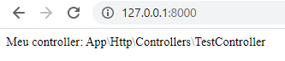

SchemaDump

No PHPMyAdmin, crie um BD chamado laravel8_novidades.

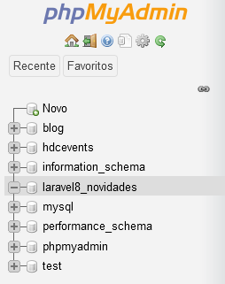

.env

APP_NAME=Laravel
APP_ENV=local
APP_KEY=base64:mgDKc1xwpUfjz2bISkIUC1L2t/jpcwsa9RW8AXijwd0=
APP_DEBUG=true
APP_URL=http://laravel8_novidades.test

LOG_CHANNEL=stack
LOG_DEPRECATIONS_CHANNEL=null
LOG_LEVEL=debug

DB_CONNECTION=mysql
DB_HOST=127.0.0.1
DB_PORT=3306
DB_DATABASE=laravel8_novidades
DB_USERNAME=root
DB_PASSWORD=

BROADCAST_DRIVER=log
CACHE_DRIVER=file
FILESYSTEM_DRIVER=local
QUEUE_CONNECTION=sync
SESSION_DRIVER=file
SESSION_LIFETIME=120

MEMCACHED_HOST=127.0.0.1

REDIS_HOST=127.0.0.1
REDIS_PASSWORD=null
REDIS_PORT=6379

MAIL_MAILER=smtp
MAIL_HOST=mailhog
MAIL_PORT=1025
MAIL_USERNAME=null
MAIL_PASSWORD=null
MAIL_ENCRYPTION=null
MAIL_FROM_ADDRESS=null
MAIL_FROM_NAME="${APP_NAME}"

AWS_ACCESS_KEY_ID=
AWS_SECRET_ACCESS_KEY=
AWS_DEFAULT_REGION=us-east-1
AWS_BUCKET=
AWS_USE_PATH_STYLE_ENDPOINT=false

PUSHER_APP_ID=
PUSHER_APP_KEY=
PUSHER_APP_SECRET=
PUSHER_APP_CLUSTER=mt1

MIX_PUSHER_APP_KEY="${PUSHER_APP_KEY}"
MIX_PUSHER_APP_CLUSTER="${PUSHER_APP_CLUSTER}"

php artisan migrate

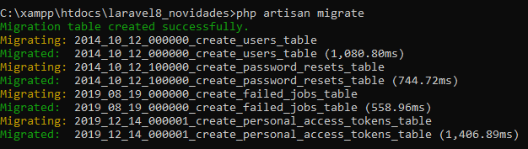

php artisan schema:dump

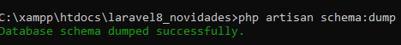

- Gera um arquivo sql dump, a partir das migrations.

- Cria uma nova pasta chamada schema dentro da pasta database, com um arquivo chamado mysql-schema.dump

- Normalmente é utilizado quando há um número grande de migrations.

database\schema\mysql-schema.dump

/*!40103 SET @OLD_TIME_ZONE=@@TIME_ZONE */;
/*!40103 SET TIME_ZONE='+00:00' */;
/*!40014 SET @OLD_UNIQUE_CHECKS=@@UNIQUE_CHECKS, UNIQUE_CHECKS=0 */;
/*!40014 SET @OLD_FOREIGN_KEY_CHECKS=@@FOREIGN_KEY_CHECKS, FOREIGN_KEY_CHECKS=0 */;
/*!40101 SET @OLD_SQL_MODE=@@SQL_MODE, SQL_MODE='NO_AUTO_VALUE_ON_ZERO' */;
/*!40111 SET @OLD_SQL_NOTES=@@SQL_NOTES, SQL_NOTES=0 */;
DROP TABLE IF EXISTS `failed_jobs`;
/*!40101 SET @saved_cs_client = @@character_set_client */;
/*!40101 SET character_set_client = utf8 */;
CREATE TABLE `failed_jobs` (
`id` bigint(20) unsigned NOT NULL AUTO_INCREMENT,
`uuid` varchar(255) COLLATE utf8mb4_unicode_ci NOT NULL,
`connection` text COLLATE utf8mb4_unicode_ci NOT NULL,
`queue` text COLLATE utf8mb4_unicode_ci NOT NULL,
`payload` longtext COLLATE utf8mb4_unicode_ci NOT NULL,
`exception` longtext COLLATE utf8mb4_unicode_ci NOT NULL,
`failed_at` timestamp NOT NULL DEFAULT current_timestamp(),
PRIMARY KEY (`id`),
UNIQUE KEY `failed_jobs_uuid_unique` (`uuid`)
) ENGINE=InnoDB DEFAULT CHARSET=utf8mb4 COLLATE=utf8mb4_unicode_ci;
/*!40101 SET character_set_client = @saved_cs_client */;
DROP TABLE IF EXISTS `migrations`;
/*!40101 SET @saved_cs_client = @@character_set_client */;
/*!40101 SET character_set_client = utf8 */;
CREATE TABLE `migrations` (
`id` int(10) unsigned NOT NULL AUTO_INCREMENT,
`migration` varchar(255) COLLATE utf8mb4_unicode_ci NOT NULL,
`batch` int(11) NOT NULL,
PRIMARY KEY (`id`)
) ENGINE=InnoDB DEFAULT CHARSET=utf8mb4 COLLATE=utf8mb4_unicode_ci;
/*!40101 SET character_set_client = @saved_cs_client */;
DROP TABLE IF EXISTS `password_resets`;
/*!40101 SET @saved_cs_client = @@character_set_client */;
/*!40101 SET character_set_client = utf8 */;
CREATE TABLE `password_resets` (
`email` varchar(255) COLLATE utf8mb4_unicode_ci NOT NULL,
`token` varchar(255) COLLATE utf8mb4_unicode_ci NOT NULL,
`created_at` timestamp NULL DEFAULT NULL,
KEY `password_resets_email_index` (`email`)
) ENGINE=InnoDB DEFAULT CHARSET=utf8mb4 COLLATE=utf8mb4_unicode_ci;
/*!40101 SET character_set_client = @saved_cs_client */;
DROP TABLE IF EXISTS `personal_access_tokens`;
/*!40101 SET @saved_cs_client = @@character_set_client */;
/*!40101 SET character_set_client = utf8 */;
CREATE TABLE `personal_access_tokens` (
`id` bigint(20) unsigned NOT NULL AUTO_INCREMENT,
`tokenable_type` varchar(255) COLLATE utf8mb4_unicode_ci NOT NULL,
`tokenable_id` bigint(20) unsigned NOT NULL,
`name` varchar(255) COLLATE utf8mb4_unicode_ci NOT NULL,
`token` varchar(64) COLLATE utf8mb4_unicode_ci NOT NULL,
`abilities` text COLLATE utf8mb4_unicode_ci DEFAULT NULL,
`last_used_at` timestamp NULL DEFAULT NULL,
`created_at` timestamp NULL DEFAULT NULL,
`updated_at` timestamp NULL DEFAULT NULL,
PRIMARY KEY (`id`),
UNIQUE KEY `personal_access_tokens_token_unique` (`token`),
KEY `personal_access_tokens_tokenable_type_tokenable_id_index` (`tokenable_type`,`tokenable_id`)
) ENGINE=InnoDB DEFAULT CHARSET=utf8mb4 COLLATE=utf8mb4_unicode_ci;
/*!40101 SET character_set_client = @saved_cs_client */;
DROP TABLE IF EXISTS `users`;
/*!40101 SET @saved_cs_client = @@character_set_client */;
/*!40101 SET character_set_client = utf8 */;
CREATE TABLE `users` (
`id` bigint(20) unsigned NOT NULL AUTO_INCREMENT,
`name` varchar(255) COLLATE utf8mb4_unicode_ci NOT NULL,
`email` varchar(255) COLLATE utf8mb4_unicode_ci NOT NULL,
`email_verified_at` timestamp NULL DEFAULT NULL,
`password` varchar(255) COLLATE utf8mb4_unicode_ci NOT NULL,
`remember_token` varchar(100) COLLATE utf8mb4_unicode_ci DEFAULT NULL,
`created_at` timestamp NULL DEFAULT NULL,
`updated_at` timestamp NULL DEFAULT NULL,
PRIMARY KEY (`id`),
UNIQUE KEY `users_email_unique` (`email`)
) ENGINE=InnoDB DEFAULT CHARSET=utf8mb4 COLLATE=utf8mb4_unicode_ci;
/*!40101 SET character_set_client = @saved_cs_client */;
/*!40103 SET TIME_ZONE=@OLD_TIME_ZONE */;

/*!40101 SET SQL_MODE=@OLD_SQL_MODE */;
/*!40014 SET FOREIGN_KEY_CHECKS=@OLD_FOREIGN_KEY_CHECKS */;
/*!40014 SET UNIQUE_CHECKS=@OLD_UNIQUE_CHECKS */;
/*!40111 SET SQL_NOTES=@OLD_SQL_NOTES */;

INSERT INTO `migrations` VALUES (1,'2014_10_12_000000_create_users_table',1);
INSERT INTO `migrations` VALUES (2,'2014_10_12_100000_create_password_resets_table',1);
INSERT INTO `migrations` VALUES (3,'2019_08_19_000000_create_failed_jobs_table',1);
INSERT INTO `migrations` VALUES (4,'2019_12_14_000001_create_personal_access_tokens_table',1);

php artisan schema:dump --prune

Gera o dump e remove as migrations.

Criando a migration para tabela de pedidos

php artisan make:migration create_orders_table

create_<nome_tabela>_table

Essa é a convenção para criar migrations

database\migrations\2021_11_28_095107_create_orders_table.php

<?php

use Illuminate\Database\Migrations\Migration;
use Illuminate\Database\Schema\Blueprint;
use Illuminate\Support\Facades\Schema;

class CreateOrdersTable extends Migration
{
public function up()
{
Schema::create('orders', function (Blueprint $table) {
$table->id();
$table->foreignId('user_id')->constrained()->cascadeOnDelete();
$table->text('items');
$table->string('reference');
$table->timestamps();
});
}

public function down()
{
Schema::dropIfExists('orders');
}
}

- Apague a pasta schema e entre com:

php artisan migrate:fresh

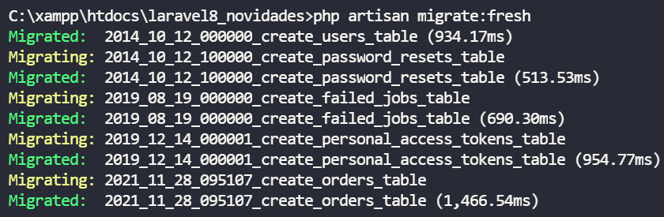
db: laravel8_novidades

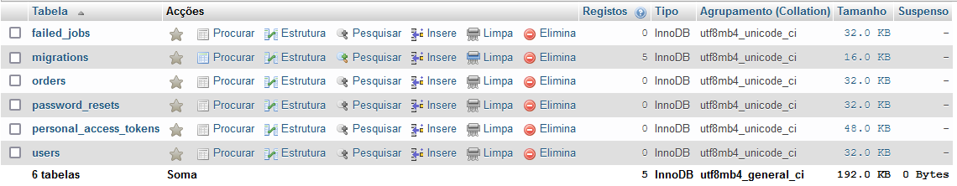

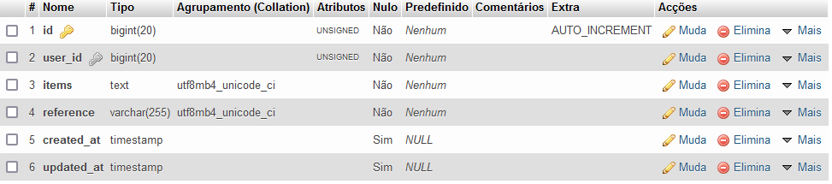

Aula 03 - Factories Melhorias

- Dentro da pasta database, a pasta que anteriormente era chamada de seeds, no Laravel 8 chama-se seeders.

Classes de Model Factory

As model factories foram inteiramente reescritas e aprimoradas para serem utilizadas como classes (não são mais arquivos PHP com uma definição, como era anteriormente).

Graças ao novo trait HasFactory pode ser verificada a existência do factory disponível nos modelos gerados, sendo utilizada como descrito a seguir.

use App\Models\User;

User::factory()->count(50)->create();

Como as Model Factory agora são classes PHP simples, as transformações de estado podem ser escritas como métodos de classe, o que traz facilidade para adicionar outras classes auxiliares dentro dos seus Modelos. Exemplos completos dessa funcionalidade estão na documentação oficial do Laravel.

- A classe do factory está diretamente relacionada com o model.

- É possível trabalhar com factories, a partir do Model.

Criando usuários a partir do arquivo de rotas

routes\web.php

<?php

use \App\Models\User;
use App\Http\Controllers\TestController;
use Illuminate\Support\Facades\Route;

Route::get('/', [TestController::class, 'index']);

Route::get('/factories', function(){
User::factory()->count(4)->create();
});

- No browser, entre com:

http://127.0.0.1:8000/factories

- Serão criados 4 usuários:

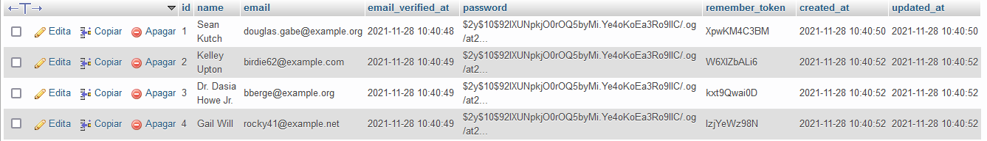

Criando usuários com o DatabaseSeeder

php artisan migrate:fresh

database\seeders\DatabaseSeeder.php

<?php

namespace Database\Seeders;

use Illuminate\Database\Seeder;

class DatabaseSeeder extends Seeder
{
public function run()
{
\App\Models\User::factory(10)->create();
}
}

php artisan db:seed

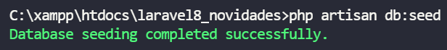

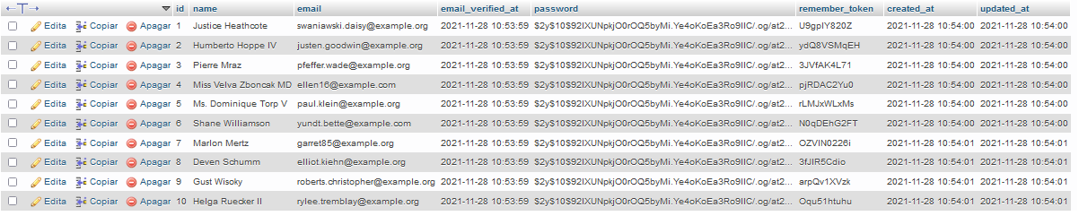

Criando o model para os pedidos

php artisan make:model Order

Relacionamentos entre tabelas

app\Models\User.php

<?php

namespace App\Models;

use Illuminate\Contracts\Auth\MustVerifyEmail;
use Illuminate\Database\Eloquent\Factories\HasFactory;
use Illuminate\Foundation\Auth\User as Authenticatable;
use Illuminate\Notifications\Notifiable;
use Laravel\Sanctum\HasApiTokens;

class User extends Authenticatable
{
use HasApiTokens, HasFactory, Notifiable;

protected $fillable = [
'name',
'email',
'password',
];

protected $hidden = [
'password',
'remember_token',
];

protected $casts = [
'email_verified_at' => 'datetime',
];

public function orders(){
return $this->hasMany(Order::class);
}

}

app\Models\Order.php

<?php

namespace App\Models;

use Illuminate\Database\Eloquent\Factories\HasFactory;
use Illuminate\Database\Eloquent\Model;

class Order extends Model
{
use HasFactory;

protected $fillable = ['user_id', 'items', 'reference'];

public function user(){
return $this->belongsTo(User::class);
}

}

Criando usuários e pedidos com as factories

Gerando a factory para pedidos

php artisan make:factory OrderFactory

database\factories\OrderFactory.php

<?php

namespace Database\Factories;

use \App\Models\User;
use Illuminate\Database\Eloquent\Factories\Factory;

class OrderFactory extends Factory
{

public function definition()
{
return [
'user_id' => User::factory(),
'items' => 'items-' . rand(1,100),
'reference' => 'x-' . rand(1,100),
];
}
}

Criando um seeder para pedidos

php artisan make:seeder OrdersTableSeeder

database\seeders\OrdersTableSeeder.php

<?php

namespace Database\Seeders;

use \App\Models\Order;
use Illuminate\Database\Seeder;

class OrdersTableSeeder extends Seeder
{
public function run()
{
Order::factory(2)->create();
}
}

Criando um seeder para usuários

php artisan make:seeder UsersTableSeeder

database\seeders\UsersTableSeeder.php

<?php

namespace Database\Seeders;

use \App\Models\User;
use Illuminate\Database\Seeder;

class UsersTableSeeder extends Seeder
{
public function run()
{
User::factory(10)->create();
}
}

Linkando os seeders criados com o DatabaseSeeder

database\seeders\DatabaseSeeder.php

<?php

namespace Database\Seeders;

use Illuminate\Database\Seeder;

class DatabaseSeeder extends Seeder
{
public function run()
{
$this->call([
UsersTableSeeder::class,
OrdersTableSeeder::class
]);
}
}

Gerando os registros

php artisan migrate:fresh

php artisan db:seed

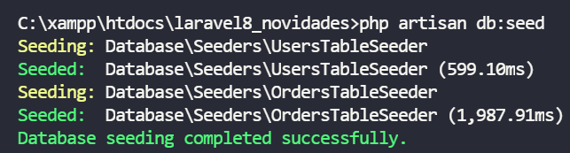

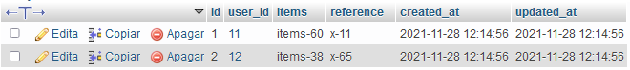

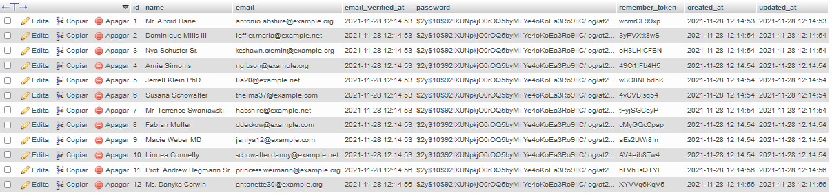

Aula 04 - Rate Limiting

Define o número de requisições API que podem ser feitas por minuto.

Anteriormente (máximo de 60 requisições por minuto):

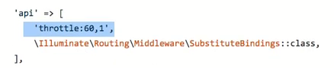

No Laravel8:

app\Http\Kernel.php

<?php

namespace App\Http;

use Illuminate\Foundation\Http\Kernel as HttpKernel;

class Kernel extends HttpKernel
{
protected $middleware = [
// \App\Http\Middleware\TrustHosts::class,
\App\Http\Middleware\TrustProxies::class,
\Fruitcake\Cors\HandleCors::class,
\App\Http\Middleware\PreventRequestsDuringMaintenance::class,
\Illuminate\Foundation\Http\Middleware\ValidatePostSize::class,
\App\Http\Middleware\TrimStrings::class,
\Illuminate\Foundation\Http\Middleware\ConvertEmptyStringsToNull::class,
];

protected $middlewareGroups = [
'web' => [
\App\Http\Middleware\EncryptCookies::class,
\Illuminate\Cookie\Middleware\AddQueuedCookiesToResponse::class,
\Illuminate\Session\Middleware\StartSession::class,
// \Illuminate\Session\Middleware\AuthenticateSession::class,
\Illuminate\View\Middleware\ShareErrorsFromSession::class,
\App\Http\Middleware\VerifyCsrfToken::class,
\Illuminate\Routing\Middleware\SubstituteBindings::class,
],

'api' => [
'throttle:api',
\Illuminate\Routing\Middleware\SubstituteBindings::class,
],
];

protected $routeMiddleware = [
'auth' => \App\Http\Middleware\Authenticate::class,
'auth.basic' => \Illuminate\Auth\Middleware\AuthenticateWithBasicAuth::class,
'cache.headers' => \Illuminate\Http\Middleware\SetCacheHeaders::class,
'can' => \Illuminate\Auth\Middleware\Authorize::class,
'guest' => \App\Http\Middleware\RedirectIfAuthenticated::class,
'password.confirm' => \Illuminate\Auth\Middleware\RequirePassword::class,
'signed' => \Illuminate\Routing\Middleware\ValidateSignature::class,
'throttle' => \Illuminate\Routing\Middleware\ThrottleRequests::class,
'verified' => \Illuminate\Auth\Middleware\EnsureEmailIsVerified::class,
];
}

app\Providers\RouteServiceProvider.php

<?php

namespace App\Providers;

use Illuminate\Cache\RateLimiting\Limit;
use Illuminate\Foundation\Support\Providers\RouteServiceProvider as ServiceProvider;
use Illuminate\Http\Request;
use Illuminate\Support\Facades\RateLimiter;
use Illuminate\Support\Facades\Route;

class RouteServiceProvider extends ServiceProvider
{
public const HOME = '/home';

// protected $namespace = 'App\\Http\\Controllers';

public function boot()
{
$this->configureRateLimiting();

$this->routes(function () {
Route::prefix('api')
->middleware('api')
->namespace($this->namespace)
->group(base_path('routes/api.php'));

Route::middleware('web')
->namespace($this->namespace)
->group(base_path('routes/web.php'));
});
}

protected function configureRateLimiting()
{
RateLimiter::for('api', function (Request $request) {
return Limit::perMinute(60)->by(optional($request->user())->id ?: $request->ip());
});
}
}

- Altere de 60 requisições por minuto para 4 requisições por minuto:

app\Providers\RouteServiceProvider.php

<?php

namespace App\Providers;

use Illuminate\Cache\RateLimiting\Limit;
use Illuminate\Foundation\Support\Providers\RouteServiceProvider as ServiceProvider;
use Illuminate\Http\Request;
use Illuminate\Support\Facades\RateLimiter;
use Illuminate\Support\Facades\Route;

class RouteServiceProvider extends ServiceProvider
{
public const HOME = '/home';

// protected $namespace = 'App\\Http\\Controllers';

public function boot()
{
$this->configureRateLimiting();

$this->routes(function () {
Route::prefix('api')
->middleware('api')
->namespace($this->namespace)
->group(base_path('routes/api.php'));

Route::middleware('web')
->namespace($this->namespace)
->group(base_path('routes/web.php'));
});
}

protected function configureRateLimiting()
{
RateLimiter::for('api', function (Request $request) {
return Limit::perMinute(4)->by(optional($request->user())->id ?: $request->ip());
});
}
}

routes\api.php

<?php

use Illuminate\Http\Request;
use Illuminate\Support\Facades\Route;

Route::middleware('auth:sanctum')->get('/user', function (Request $request) {
return $request->user();
});

Route::get('/rate', fn() => 'Rate Limiting...');

php artisan serve

http://127.0.0.1:8000/api/rate

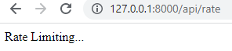

- Na quarta requisição (atualizando a página):

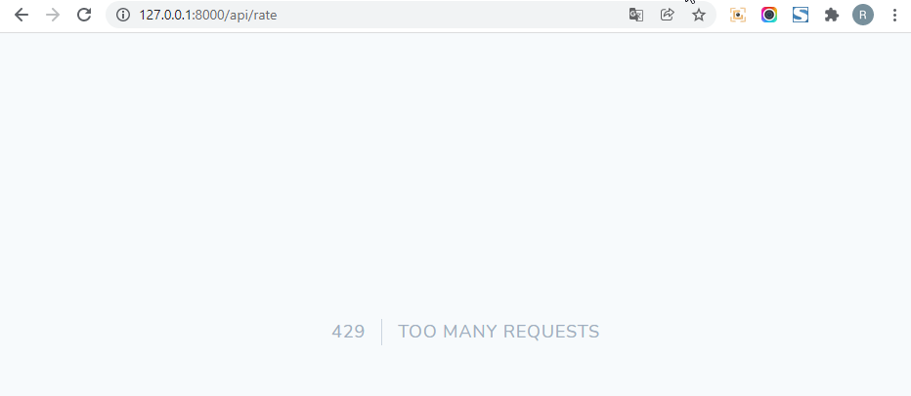

app\Providers\RouteServiceProvider.php

<?php

namespace App\Providers;

use Illuminate\Cache\RateLimiting\Limit;
use Illuminate\Foundation\Support\Providers\RouteServiceProvider as ServiceProvider;
use Illuminate\Http\Request;
use Illuminate\Support\Facades\RateLimiter;
use Illuminate\Support\Facades\Route;

class RouteServiceProvider extends ServiceProvider
{
public const HOME = '/home';

// protected $namespace = 'App\\Http\\Controllers';

public function boot()
{
$this->configureRateLimiting();

$this->routes(function () {
Route::prefix('api')
->middleware('api')
->namespace($this->namespace)
->group(base_path('routes/api.php'));

Route::middleware('web')
->namespace($this->namespace)
->group(base_path('routes/web.php'));
});
}

protected function configureRateLimiting()
{
RateLimiter::for('api', function (Request $request) {
return Limit::perMinute(60)->by(optional($request->user())->id ?: $request->ip());
});

RateLimiter::for('xpto', function (Request $request) {
return Limit::perMinute(5)->by(optional($request->user())->id ?: $request->ip());
});

}
}

routes\api.php

<?php

use Illuminate\Http\Request;
use Illuminate\Support\Facades\Route;

Route::middleware('auth:sanctum')->get('/user', function (Request $request) {
return $request->user();
});

Route::get('/rate', fn() => 'Rate Limiting...');
Route::get('/rate/xpto', fn() => 'Rate Limiting...')->middleware('throttle:xpto');

http://127.0.0.1:8000/api/rate/xpto

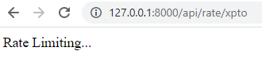

- Na quinta requisição (atualizando a página):

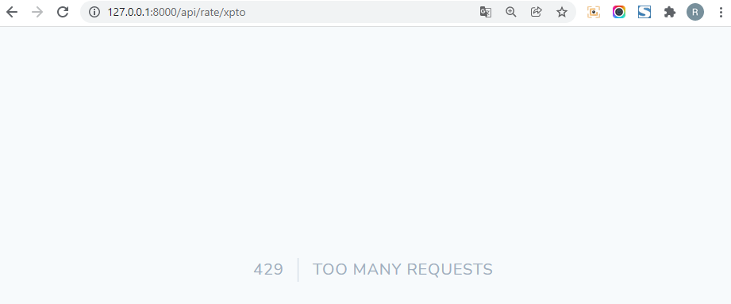

É possível controlar por grupo de usuários, um tipo de requisição. Exemplo: usuário que é cliente vip sem limite de requisições, e se cliente não for vip fica limitado a 100 requisições por minuto.

Aula 05 - Modo de Manutenção

Em versões anteriores do Laravel, o recurso do modo de manutenção do php artisan podia ser contornado usando uma “lista de permissão” de endereços IP que tinham autorização para acessar o aplicativo. Este recurso foi removido em favor de uma solução mais simples – secret – em que uma senha é criada para se ter acesso a aplicação.

Confira esse exemplo abaixo.

php artisan down --secret="1630542a-246b-4b66-afa1-dd72a4c43515"

Após esse comando ser executado, a aplicação ou site em “segredo” poderá ser acessada por meio de uma combinação de endereço + senha criada, desta forma.

https://example.com/1630542a-246b-4b66-afa1-dd72a4c43515

Isso acontece porque o Laravel emitirá um cookie de desvio de modo de manutenção para o seu navegador web, podendo então navegar normalmente como se aplicativo ou site não estivesse em modo de manutenção. Pense em como esse recurso poderá ajudar a exibir seu projeto nas reuniões!

Colocando em mode de manutenção

php artisan down

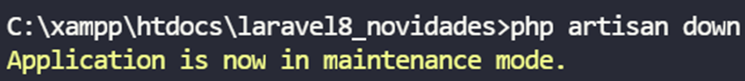

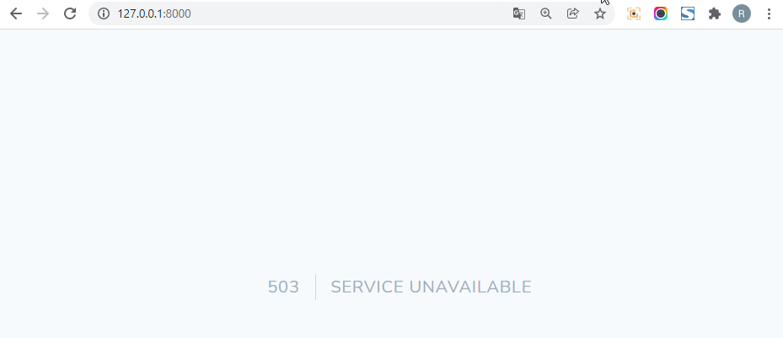

Subindo após a manutenção

php artisan up

routes\web.php

<?php

use \App\Models\User;
use App\Http\Controllers\TestController;
use Illuminate\Support\Facades\Route;

Route::get('/', function(){
return view('welcome');
});

Route::get('/test', [TestController::class, 'index']);

Route::get('/factories', function(){
User::factory()->count(4)->create();
});

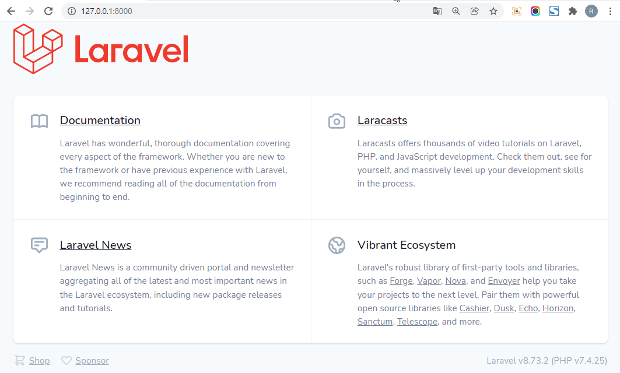

php artisan down --help

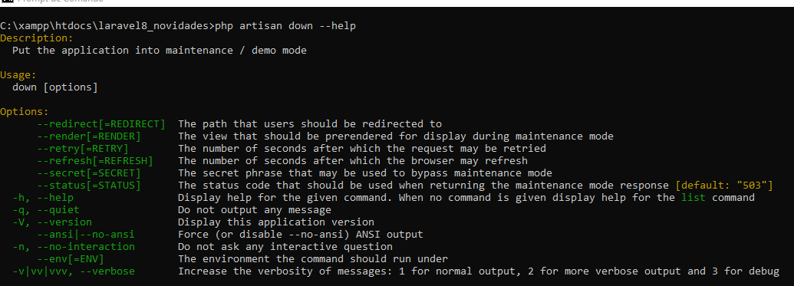

php artisan down --secret=testing

http://127.0.0.1:8000/

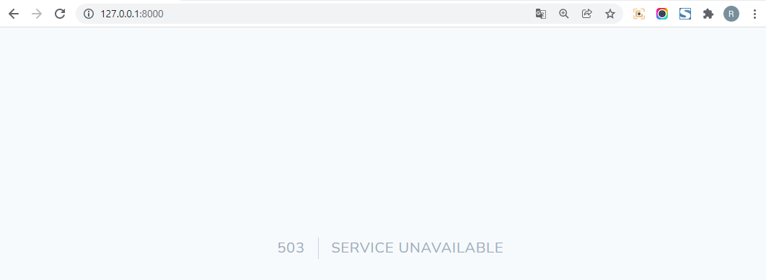

http://127.0.0.1:8000/testing

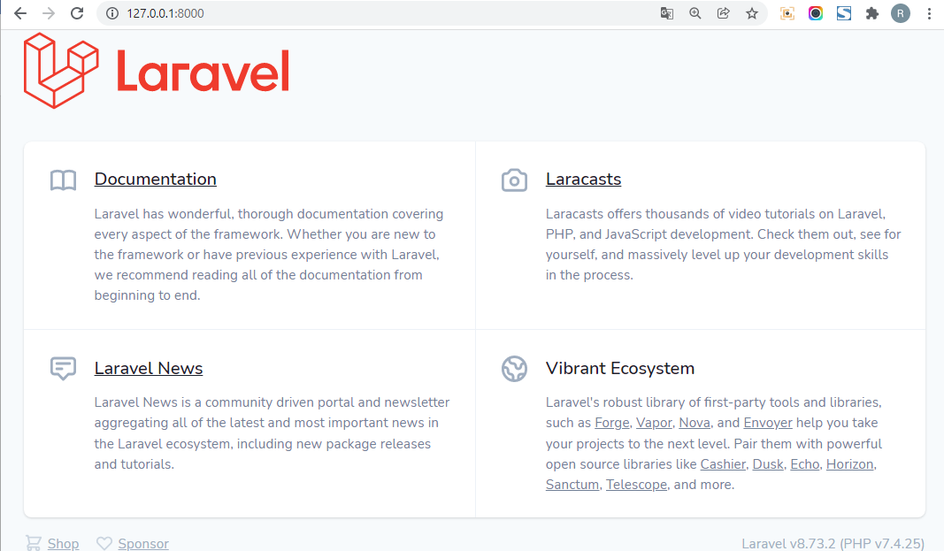

php artisan up

Aula 06 - Conhecendo o Laravel Jetstream

Laravel Jetstream é um scaffold de autenticação. É um pacote que gera uma aplicação base para user usada incialmente em seu projeto com Laravel. Ele inclui login, registro, verificação de email, autenticação em dois fatores, gerenciamento de sessão, suporte a API e gerenciamento de usuários. Este pacote irá substituir o atual template base de autenticação que existe no Laravel. Laravel UI será descontinuado.

Por baixo dos panos Jetstream usa Tailwind CSS e oferece a opção de usar Livewire ou Inertia.

Livewire + Blade

Laravel Livewire é uma biblioteca que simplifica a construção de interfaces modernas, reativas e dinâmicas usando o Laravel Blade como sua linguagem de templates. É um ótimo stack para escolher se você deseja construir um aplicativo que seja dinâmico e reativo, mas não se sente confortável pulando para uma estrutura JavaScript completa como Vue.js.

Ao usar o Livewire, você pode escolher quais partes do seu aplicativo serão um componente do Livewire, enquanto o restante do seu aplicativo pode ser renderizado como os modelos Blade tradicionais com os quais você está acostumado.

Criando uma aplicação com Jetstream

laravel new --help

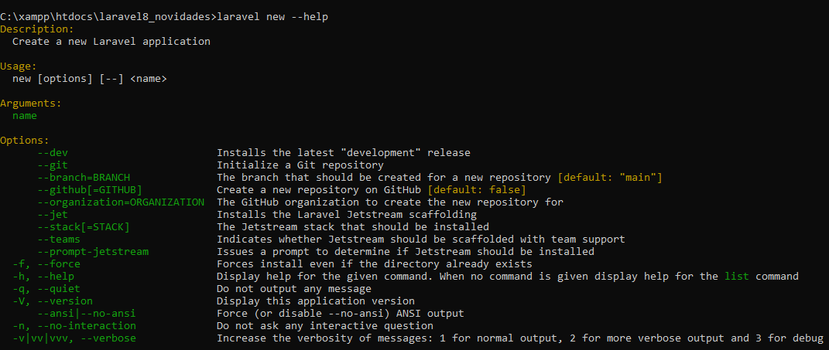

laravel new app --jet --teams

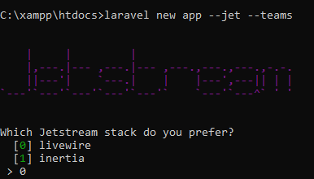

- Selecione a opção 0 (livewire) e aguarde a instalação.

cd app

npm install

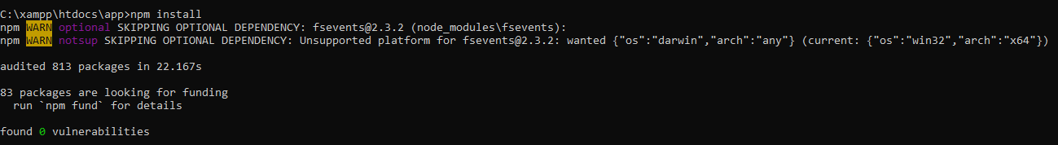

npm run dev

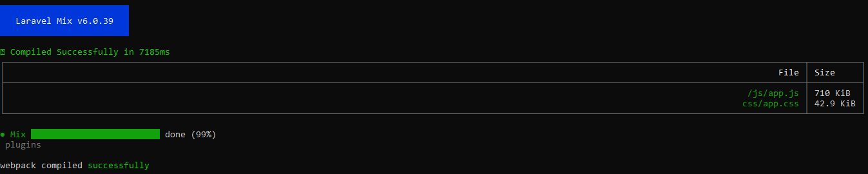

.env

APP_NAME=Laravel
APP_ENV=local
APP_KEY=base64:vri+LqkF5t6GVS0Ip3Qg1aggDodgd3PhfiCBsSHRlvI=
APP_DEBUG=true
APP_URL=http://127.0.0.1:8000

LOG_CHANNEL=stack
LOG_DEPRECATIONS_CHANNEL=null
LOG_LEVEL=debug

DB_CONNECTION=mysql
DB_HOST=127.0.0.1
DB_PORT=3306
DB_DATABASE=app
DB_USERNAME=root
DB_PASSWORD=

BROADCAST_DRIVER=log
CACHE_DRIVER=file
FILESYSTEM_DRIVER=local
QUEUE_CONNECTION=sync
SESSION_DRIVER=database
SESSION_LIFETIME=120

MEMCACHED_HOST=127.0.0.1

REDIS_HOST=127.0.0.1
REDIS_PASSWORD=null
REDIS_PORT=6379

MAIL_MAILER=smtp
MAIL_HOST=mailhog
MAIL_PORT=1025
MAIL_USERNAME=null
MAIL_PASSWORD=null
MAIL_ENCRYPTION=null
MAIL_FROM_ADDRESS=null
MAIL_FROM_NAME="${APP_NAME}"

AWS_ACCESS_KEY_ID=
AWS_SECRET_ACCESS_KEY=
AWS_DEFAULT_REGION=us-east-1
AWS_BUCKET=
AWS_USE_PATH_STYLE_ENDPOINT=false

PUSHER_APP_ID=
PUSHER_APP_KEY=
PUSHER_APP_SECRET=
PUSHER_APP_CLUSTER=mt1

MIX_PUSHER_APP_KEY="${PUSHER_APP_KEY}"
MIX_PUSHER_APP_CLUSTER="${PUSHER_APP_CLUSTER}"

- Execute o Xampp (Apache e MySQL)

- Abra o PHPMyAdmin e crie a base de dados chamada app.

- Crie as tabelas da BD:

php artisan migrate

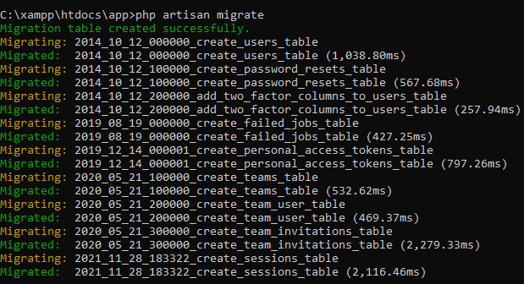

php artisan serve

- No browser entre com:

http://127.0.0.1:8000/

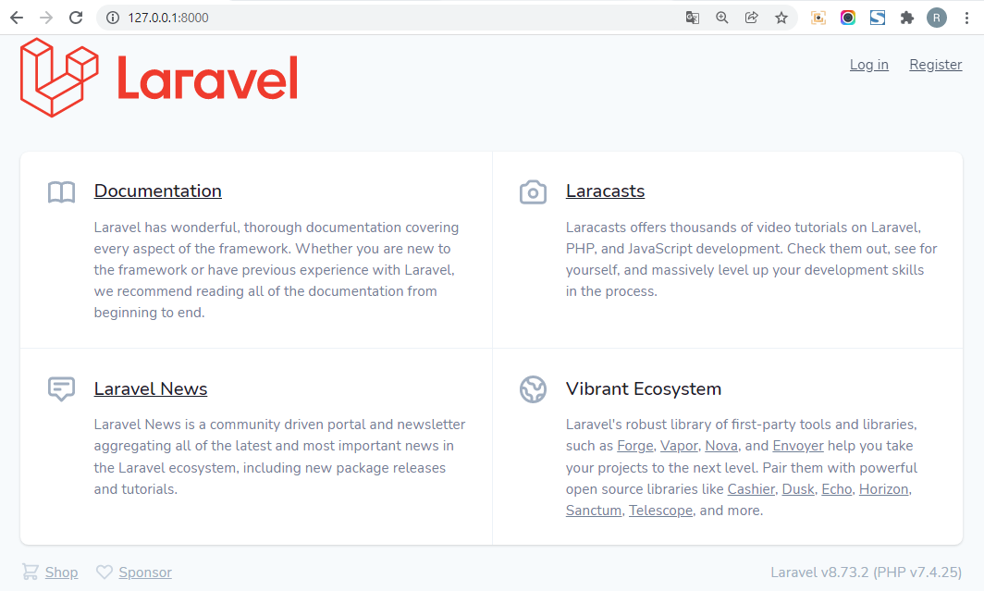

- Registre um usuário:

http://127.0.0.1:8000/register

Password: 12345678

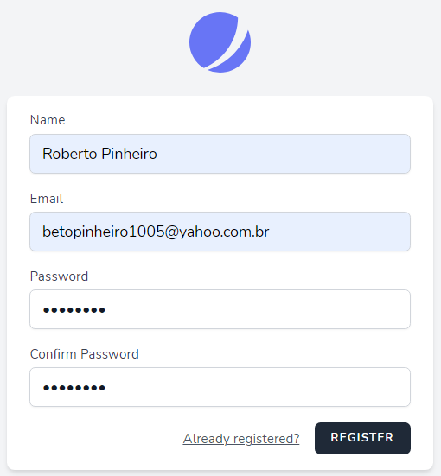

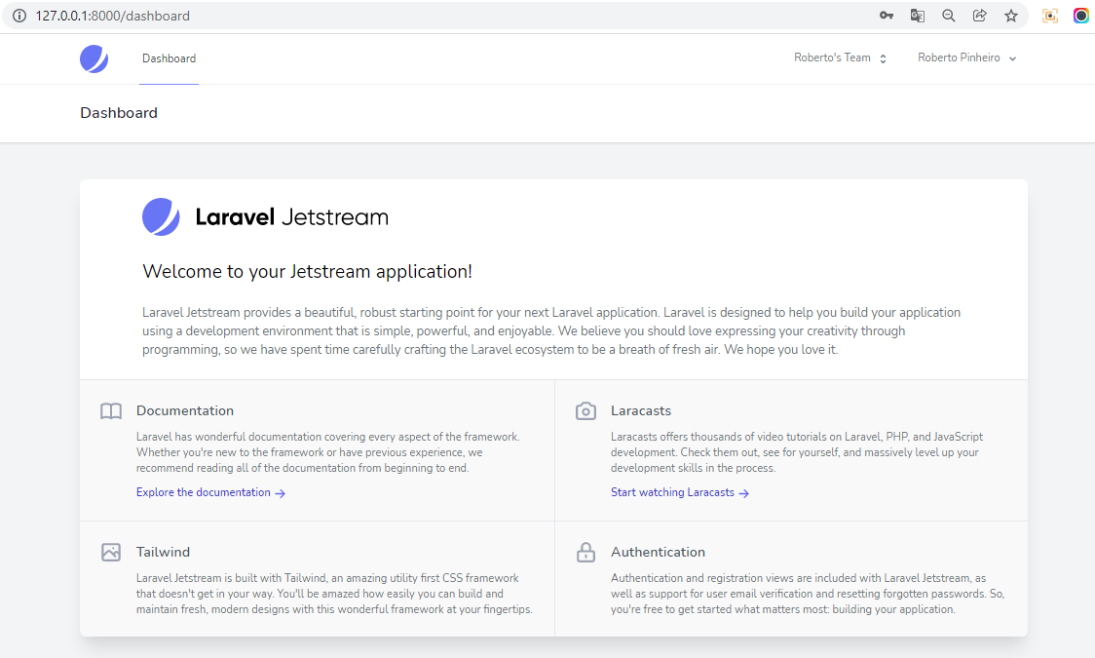

config\fortify.php

<?php

use App\Providers\RouteServiceProvider;
use Laravel\Fortify\Features;

return [

/*
|--------------------------------------------------------------------------
| Fortify Guard
|--------------------------------------------------------------------------
|
| Here you may specify which authentication guard Fortify will use while
| authenticating users. This value should correspond with one of your
| guards that is already present in your "auth" configuration file.
|
*/

'guard' => 'web',

/*
|--------------------------------------------------------------------------
| Fortify Password Broker
|--------------------------------------------------------------------------
|
| Here you may specify which password broker Fortify can use when a user
| is resetting their password. This configured value should match one
| of your password brokers setup in your "auth" configuration file.
|
*/

'passwords' => 'users',

/*
|--------------------------------------------------------------------------
| Username / Email
|--------------------------------------------------------------------------
|
| This value defines which model attribute should be considered as your
| application's "username" field. Typically, this might be the email
| address of the users but you are free to change this value here.
|
| Out of the box, Fortify expects forgot password and reset password
| requests to have a field named 'email'. If the application uses
| another name for the field you may define it below as needed.
|
*/

'username' => 'email',

'email' => 'email',

/*
|--------------------------------------------------------------------------
| Home Path
|--------------------------------------------------------------------------
|
| Here you may configure the path where users will get redirected during
| authentication or password reset when the operations are successful
| and the user is authenticated. You are free to change this value.
|
*/

'home' => RouteServiceProvider::HOME,

/*
|--------------------------------------------------------------------------
| Fortify Routes Prefix / Subdomain
|--------------------------------------------------------------------------
|
| Here you may specify which prefix Fortify will assign to all the routes
| that it registers with the application. If necessary, you may change
| subdomain under which all of the Fortify routes will be available.
|
*/

'prefix' => '',

'domain' => null,

/*
|--------------------------------------------------------------------------
| Fortify Routes Middleware
|--------------------------------------------------------------------------
|
| Here you may specify which middleware Fortify will assign to the routes
| that it registers with the application. If necessary, you may change
| these middleware but typically this provided default is preferred.
|
*/

'middleware' => ['web'],

/*
|--------------------------------------------------------------------------
| Rate Limiting
|--------------------------------------------------------------------------
|
| By default, Fortify will throttle logins to five requests per minute for
| every email and IP address combination. However, if you would like to
| specify a custom rate limiter to call then you may specify it here.
|
*/

'limiters' => [
'login' => 'login',
'two-factor' => 'two-factor',
],

/*
|--------------------------------------------------------------------------
| Register View Routes
|--------------------------------------------------------------------------
|
| Here you may specify if the routes returning views should be disabled as
| you may not need them when building your own application. This may be
| especially true if you're writing a custom single-page application.
|
*/

'views' => true,

/*
|--------------------------------------------------------------------------
| Features
|--------------------------------------------------------------------------
|
| Some of the Fortify features are optional. You may disable the features
| by removing them from this array. You're free to only remove some of
| these features or you can even remove all of these if you need to.
|
*/

'features' => [
Features::registration(),
Features::resetPasswords(),
// Features::emailVerification(),
Features::updateProfileInformation(),
Features::updatePasswords(),
Features::twoFactorAuthentication([
'confirmPassword' => true,
]),
],

];

config\jetstream.php

<?php

use Laravel\Jetstream\Features;

return [

/*
|--------------------------------------------------------------------------
| Jetstream Stack
|--------------------------------------------------------------------------
|
| This configuration value informs Jetstream which "stack" you will be
| using for your application. In general, this value is set for you
| during installation and will not need to be changed after that.
|
*/

'stack' => 'livewire',

/*
|--------------------------------------------------------------------------
| Jetstream Route Middleware
|--------------------------------------------------------------------------
|
| Here you may specify which middleware Jetstream will assign to the routes
| that it registers with the application. When necessary, you may modify
| these middleware; however, this default value is usually sufficient.
|
*/

'middleware' => ['web'],

/*
|--------------------------------------------------------------------------
| Features
|--------------------------------------------------------------------------
|
| Some of Jetstream's features are optional. You may disable the features
| by removing them from this array. You're free to only remove some of
| these features or you can even remove all of these if you need to.
|
*/

'features' => [
// Features::termsAndPrivacyPolicy(),
Features::profilePhotos(),
// Features::api(),
Features::teams(['invitations' => true]),
Features::accountDeletion(),
],

/*
|--------------------------------------------------------------------------
| Profile Photo Disk
|--------------------------------------------------------------------------
|
| This configuration value determines the default disk that will be used
| when storing profile photos for your application's users. Typically
| this will be the "public" disk but you may adjust this if needed.
|
*/

'profile_photo_disk' => 'public',

];

- Habilite a feature Features::profilePhotos(), desmarcando o comentário.

- No menu, selecione a opção "Profile":

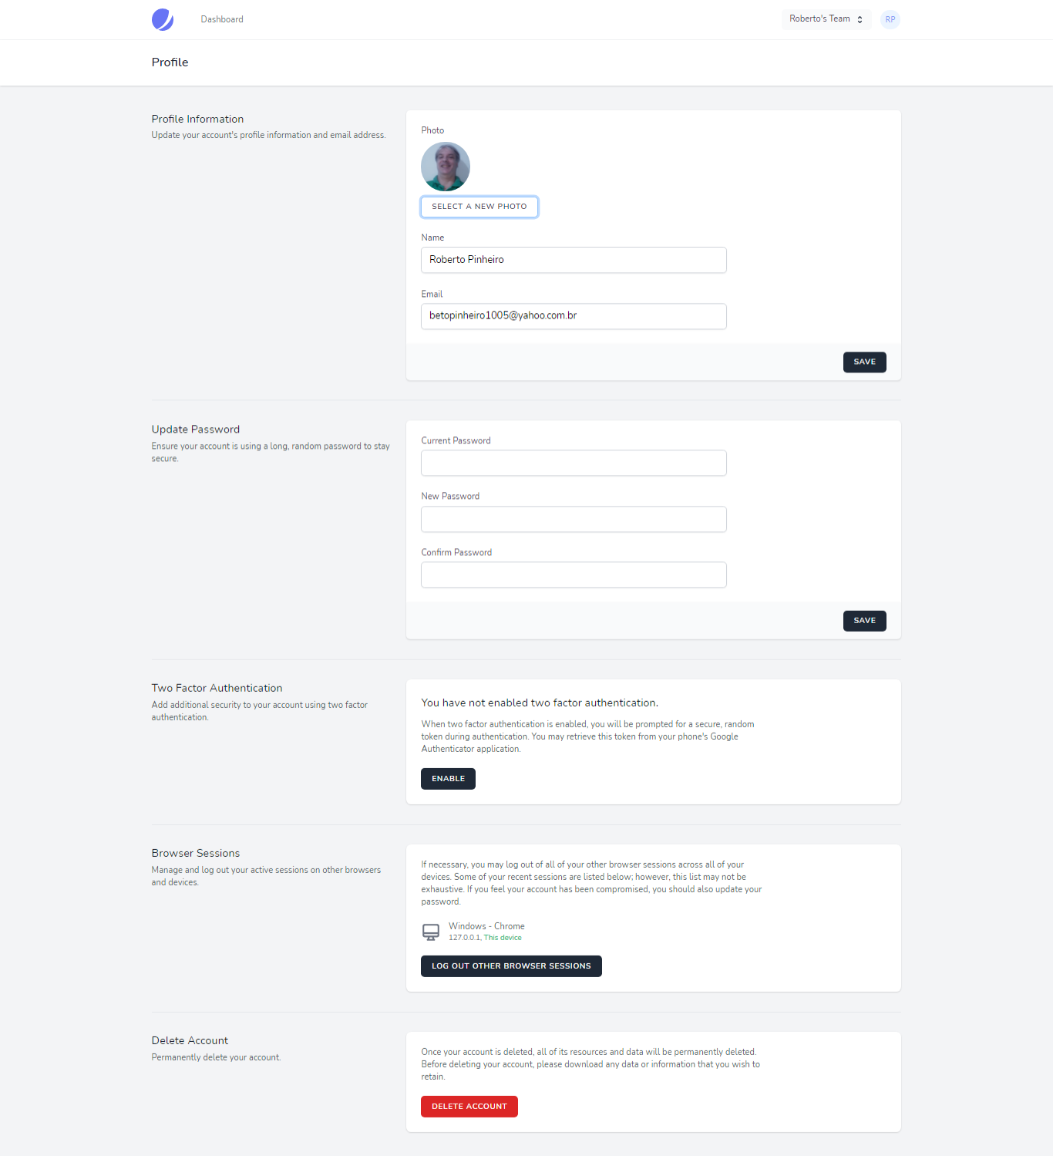

- Selecione uma foto sua, e clique no botão "Save":

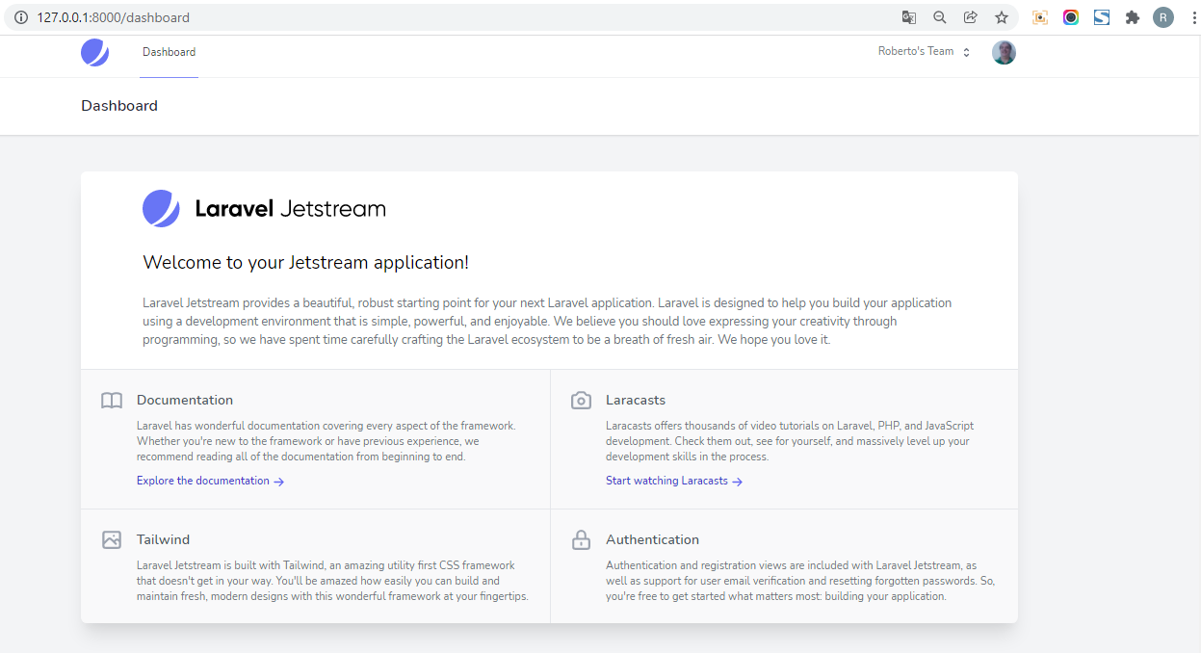

Aula 07 - Laravel Jetstream em um Projeto já Existente

Instalando o Laravel Jetstream

composer require laravel/jetstream

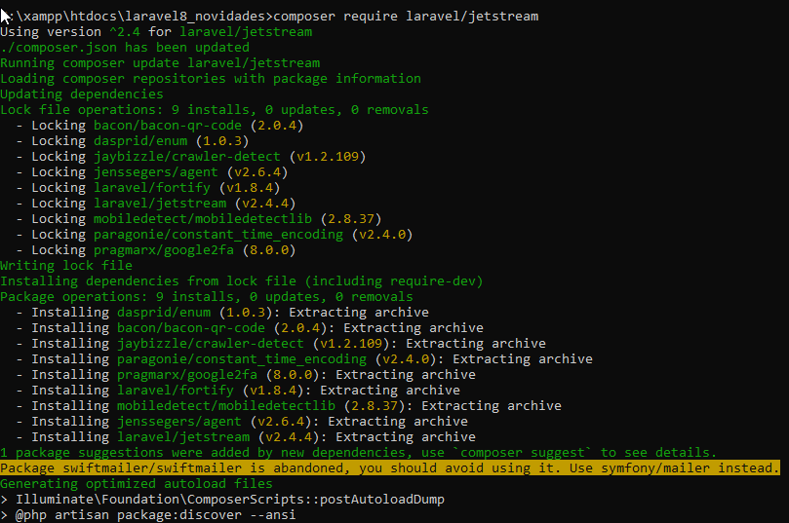
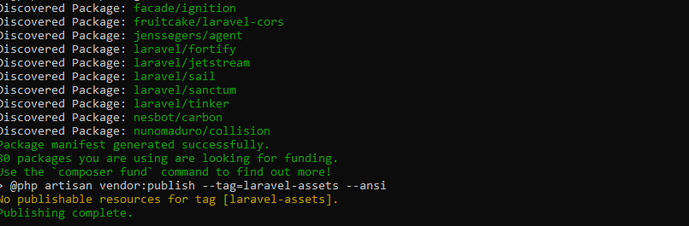

php artisan jetstream:install --help

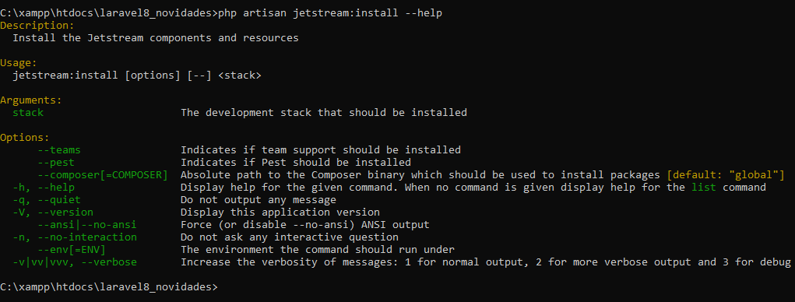

php artisan jetstream:install livewire --teams

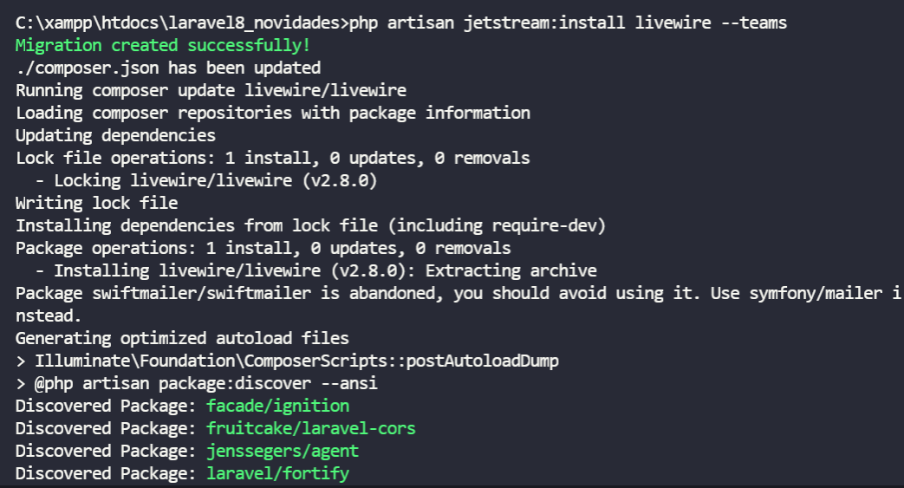
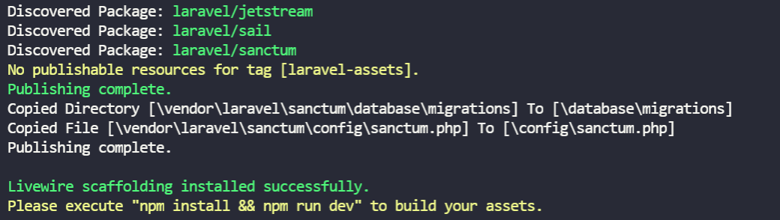

npm install && npm run dev

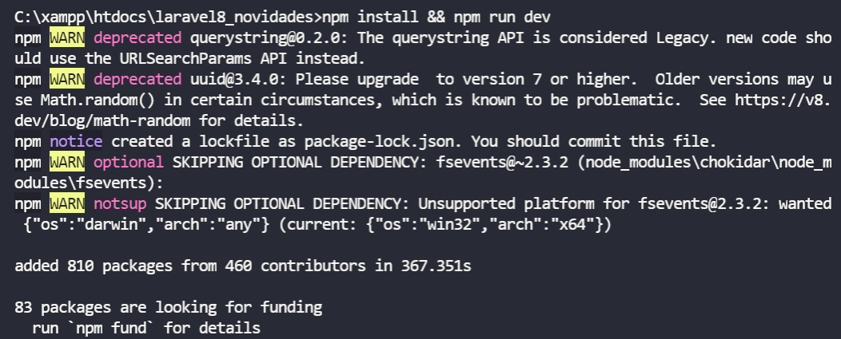
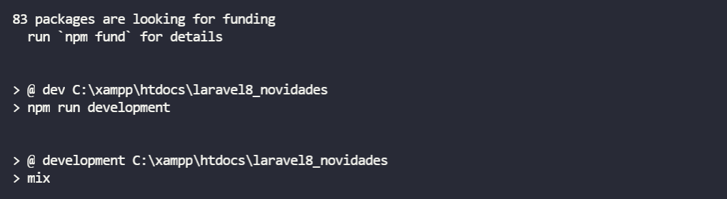
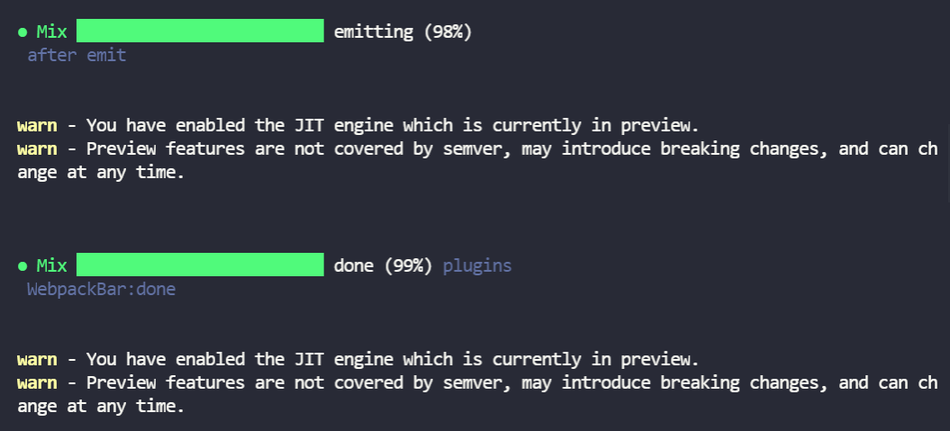
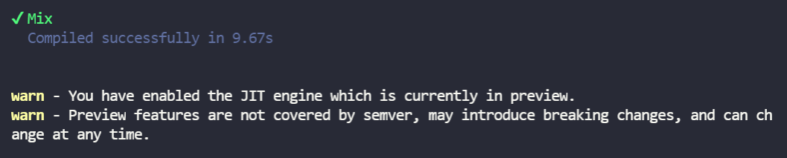
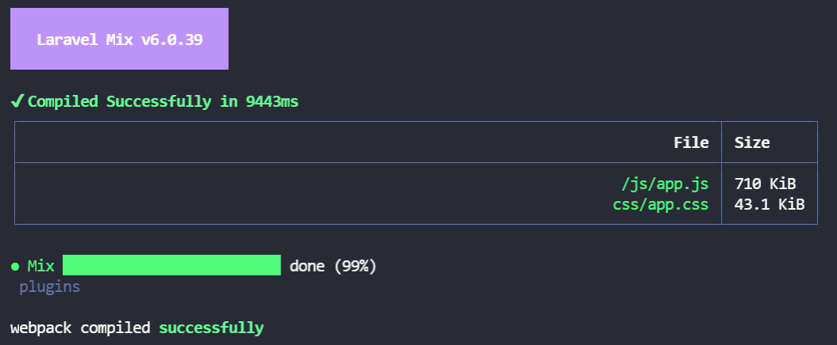

php artisan migrate:fresh

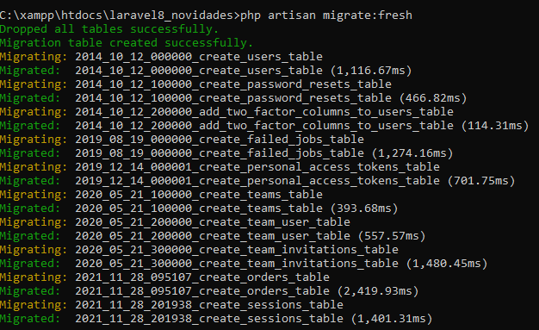

php artisan serve

http://127.0.0.1:8000/

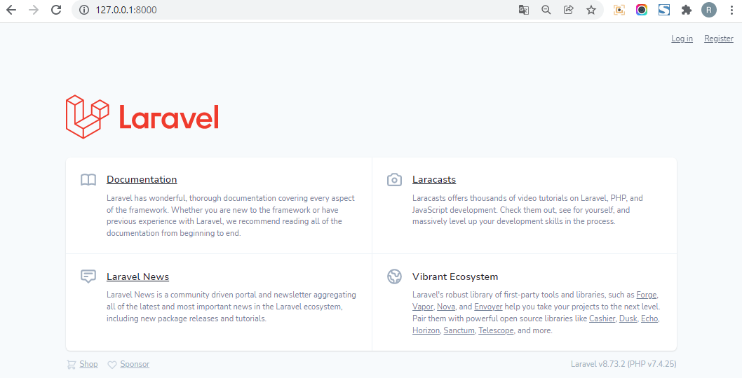

- Registre um usuário:

http://127.0.0.1:8000/register

